Presseinformation

„Klang des Lebens”
CHORioses Jubläumskonzert

30. September 2017, 19:00 Uhr, Pfarrkirche Loosdorf

Vor 10 Jahren hat sich aus einer losen Gesangsgruppe unter der Leitung von Erna Mayrhofer, die Singgemeinschaft unter dem Namen CHORiosum® gebildet. Mit Gesang und Rhythmus begleitet der Laienchor Menschen an besonderen Tagen des Lebens, wie Taufen, Hochzeiten, Firmenfeiern, Jubiläen, Festgottesdiensten, aber auch Begräbnisse. So vielfältig die Anlässe, so variantenreich gestalten sich Repertoire und Klangbild auch an diesem Abend. Geboten werden klassische und moderne Stücke, die stimmungsvoll und dynamisch das abwechslungsreiche Auf und Ab des Lebens widerspiegeln.

Bei freiem Eintritt laden die SängerInnen und Sänger aus Loosdorf und Dunkelsteinerwald zu einem Konzertabend mit anschließender Agape.

(799 Anschläge inkl. Leerzeichen)

Text und Bilddownload unter:
https://www.choriosum.at/2017/08/12/presseinfo-klang-des-lebens/

Kontakt und Rückfragen:
Erna Mayrhofer, Chorleitung
Mühlbergstraße 11a, A-3382 Loosdorf
+43 (0) 664 - 52 580 72, singen@choriosum.at
www.choriosum.at

Bildanlagen:

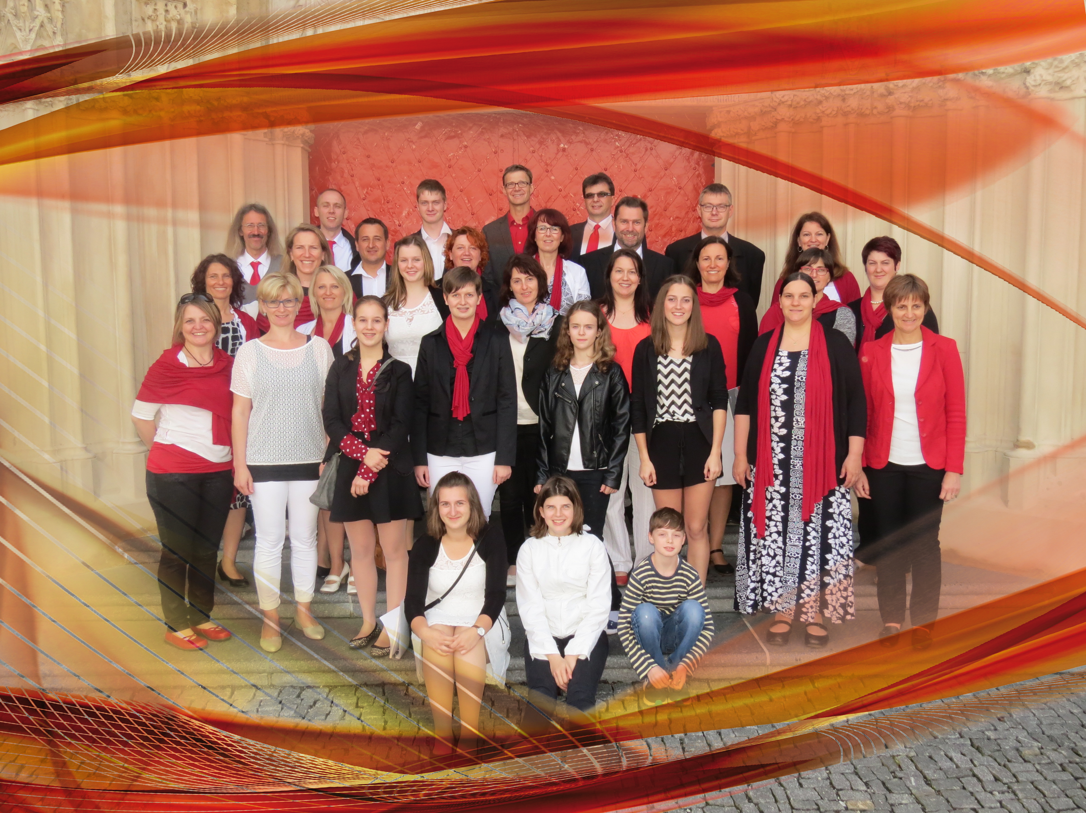 | Die Leidenschaft am Singen ist ist seit den Anfängen des Chores der gemeinsame „Spirit” der über 30 Mitglieder der Singgemeinschaft CHORiosum®.  Bildquelle: CHORiosum.at
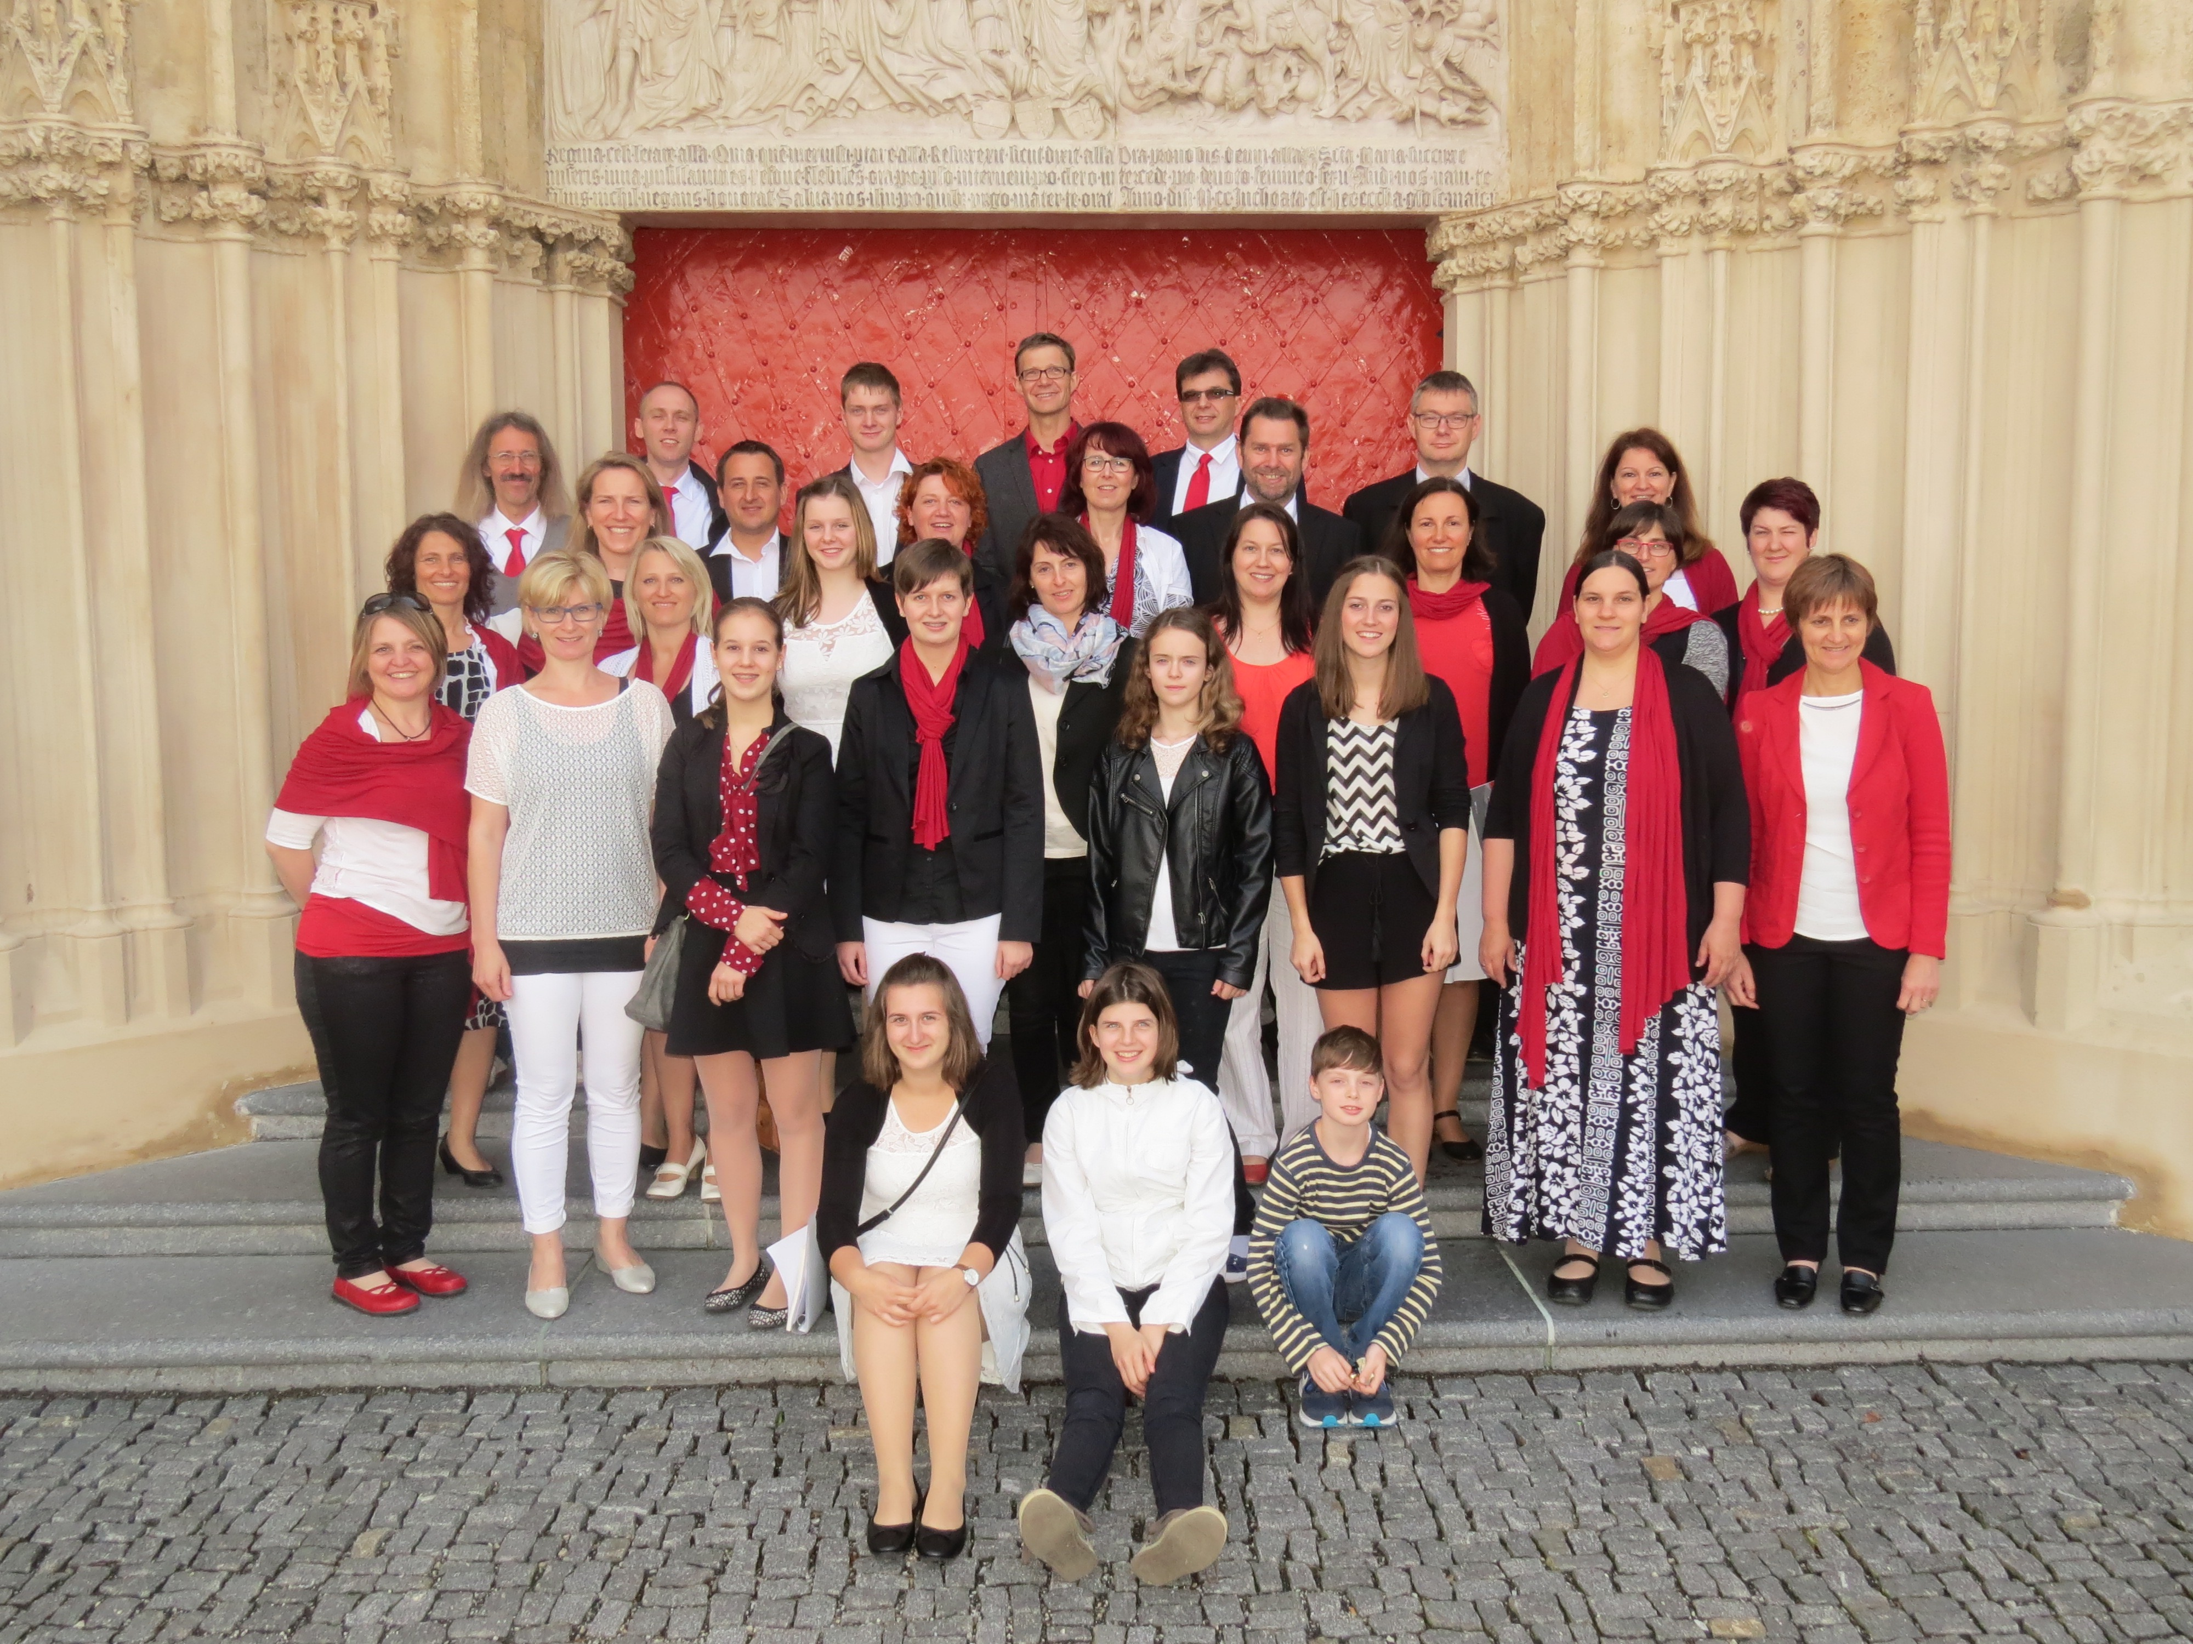 | Die über 30 Mitglieder der Singgemeinschaft CHORiosum® begehen Ihr Jubiläum mit dem Konzert in der Pfarrkirche Loosdorf unter der Musikalischen Leitung von Erna Mayrhofer.  Bildquelle: CHORiosum.at
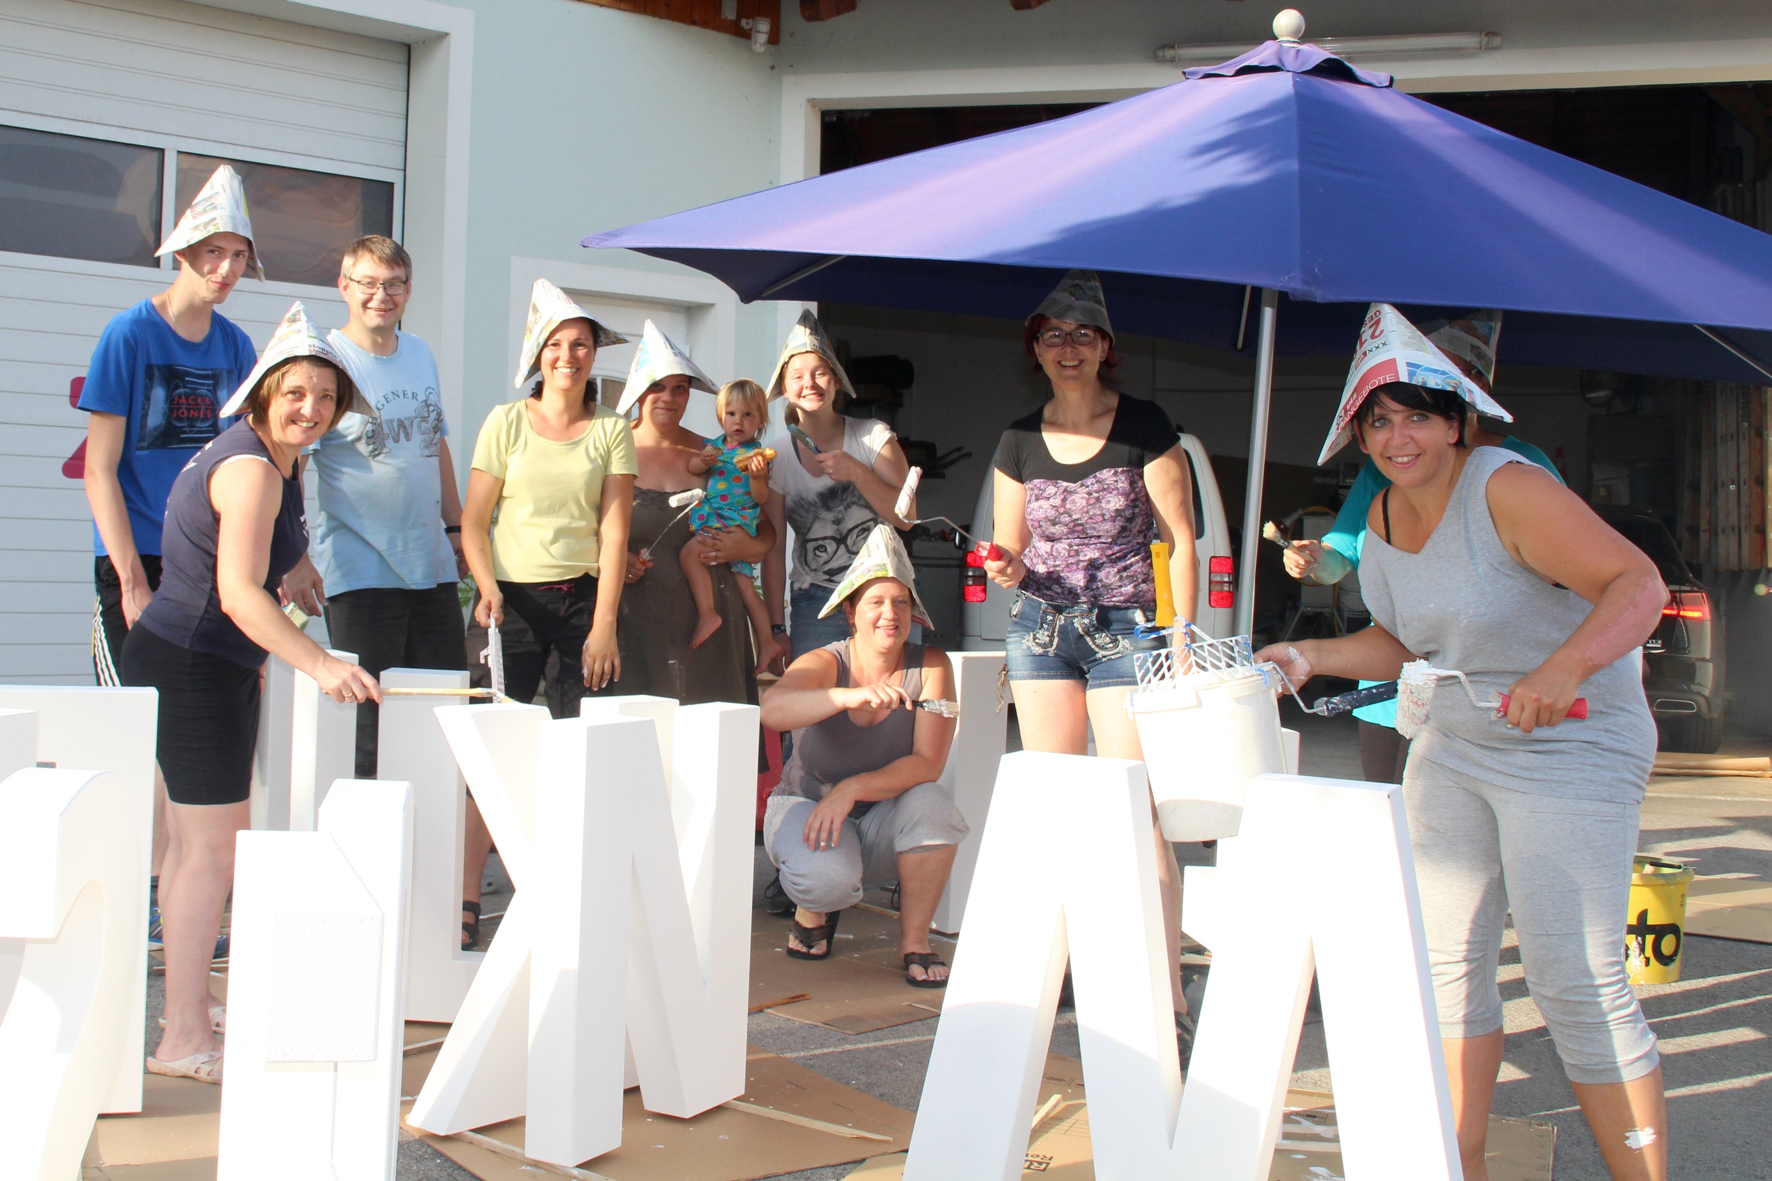 | Freuen sich auf „Klang des Lebens” am 30. September in Loosdorf: Mit den Vorbereitungen für das Jubiläumskonzert steigt auch die Vorfreude bei den Mitgliedern von CHORiosum®  Bildquelle: CHORiosum.at

Bilddownload unter:
https://www.choriosum.at/2017/08/12/presseinfo-klang-des-lebens/

